PKP Polskie Linie Kolejowe S.A.
Biuro Komunikacji i Promocji
ul. Targowa 74, 03-734 Warszawa
tel. + 48 22 473 30 02
fax + 48 22 473 23 34
rzecznik@plk-sa.pl
www.plk-sa.pl

Kraków, 14 września 2018 r.
Informacja prasowa
Po wakacyjnych podróżach kolejne prace na trasie do Zakopanego

Latem w podróży do Zakopanego pasażerowie korzystali z nowych peronów w miejscowościach Rzozów, Wola Radziszowska, Przytkowice i w stacji Kalwaria Zebrzydowska Lanckorona. We wrześniu rusza kolejny etap inwestycji PKP Polskich Linii Kolejowych na trasie Skawina – Sucha Beskidzka. Będą szybsze i wygodniejsze podróże do Suchej Beskidzkiej i na Podhale.

Na linii Skawina – Sucha Beskidzka przebudowano szlaki Skawina – Radziszów i Radziszów – Leńcze. Na wakacje wygodniejszy dostęp do pociągów zapewniły nowe perony na przystankach w miejscowościach Rzozów, Wola Radziszowska, Przytkowice i w stacji Kalwaria Zebrzydowska Lanckorona. Po zakończeniu inwestycji, do dyspozycji podróżnych będzie 9 zmodernizowanych stacji i przystanków pomiędzy Skawiną a Suchą Beskidzką, a także dodatkowy przystanek Radziszów Centrum.
W przyszłym tygodniu ruszają prace na odcinku Leńcze – Kalwaria Zebrzydowska Lanckorona oraz Kalwaria Zebrzydowska Lanckorona – Stryszów. Wykonawca przebuduje perony w stacjach Radziszów i Podolany. Będzie nowy przystanek Radziszów Centrum. Przystanki zostaną dostosowane do lepszej obsługi podróżnych, w tym osób o ograniczonych możliwościach poruszania się. Łatwiejszą komunikację zapewnią im min. pochylnie, a w stacji Kalwaria Zebrzydowska Lanckorona windy.

Sprawniej i komfortowo na trasie Skawina – Sucha Beskidzka
Prace między Skawiną a Suchą Beskidzką są kontynuacją inwestycji PLK na trasie Kraków – Zakopane. Przedsięwzięcie obejmuje kompleksową przebudowę torów, urządzeń sterowania ruchem kolejowym i sieci trakcyjnej oraz obiektów inżynieryjnych i przejazdów kolejowo-drogowych. Prace to również przebudowa urządzeń sterowania ruchem kolejowym na 18 przejazdach kolejowo-drogowych, na odcinku Skawina – Kalwaria Zebrzydowska Lanckorona oraz w stacjach Leńcze i Kalwaria Zebrzydowska Lanckorona. Nowe urządzenia sterowania ruchem zwiększą poziom bezpieczeństwa na skrzyżowaniach drogi z torami.

Zmiany w komunikacji
Szeroki zakres robót wymaga zmian w organizacji ruchu pociągów i uruchomienia zastępczej komunikacji autobusowej. Zmiany już uwzględniono w rozkładzie jazdy pociągów. Są planowane tak, by zapewnić podróżnym jak najlepszą komunikację.
Od 17 września br., Przewozy Regionalne Sp z o.o. uruchamiają zastępcze autobusy na odcinku Kraków Płaszów – Sucha Beskidzka, za pociągi kursujące z Krakowa do Suchej Beskidzkiej i Zakopanego oraz na odcinku Kraków Płaszów – Kalwaria Zebrzydowska Lanckorona, za pociągi kursujące na trasie Kraków – Bielsko. W dniach od 1.10 – 20.10.18, za pociągi kursujące w stronę Bielska, komunikacja zastępcza będzie na odcinku Kraków Płaszów - Kalwaria Zebrzydowska.
W wakacje realizowano roboty podczas ruchu pociągów. Dzięki temu umożliwiono bezpośrednie połączenia kolejowe na trasie Kraków – Zakopane, bez konieczności przesiadania się na autobus.
Zadanie na odcinku Skawina – Sucha Beskidzka (linia nr 97) – warte 192 mln zł netto jest częścią większego projektu za ponad 930 mln zł netto -„Prace na liniach do Zakopanego nr 97, 98 ,99, na odcinku Skawina – Sucha Beskidzka – Chabówka Zakopane”.
Zakończenie inwestycji na linii nr 97 planowane jest w 2020 r. a całego projektu do 2023 r.
Projekt ubiega się o dofinansowanie ze środków Unii Europejskiej w ramach Programu Operacyjnego Infrastruktura i Środowisko.

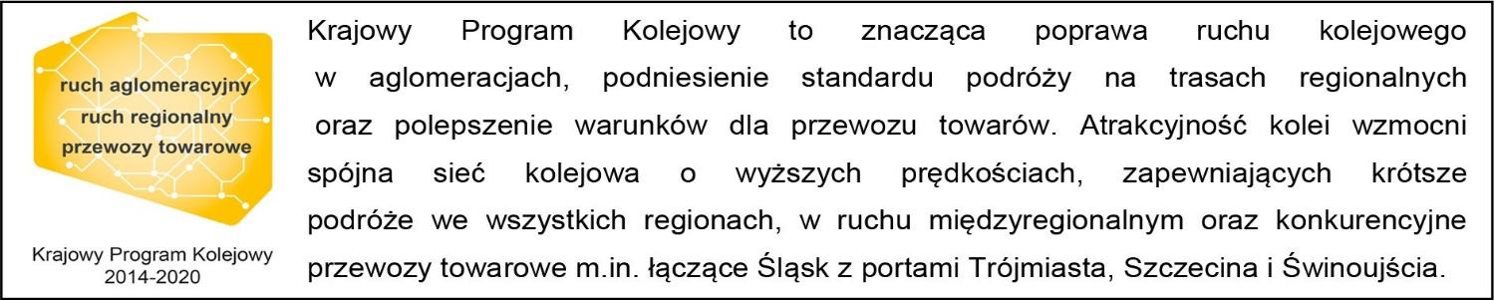

Kontakt dla mediów:
Dorota Szalacha
Zespół prasowy
PKP Polskie Linie Kolejowe S.A.
dorota.szalacha@plk-sa.pl
T: +48 694 480 153

